KOTKOVA – KALIKOVA
OBJEKTY A POZEMKY VE VLASTNICTVÍ STATUTÁRNÍHO MĚSTA PLZEŇ
Prověření dalšího využití objektů a pozemků

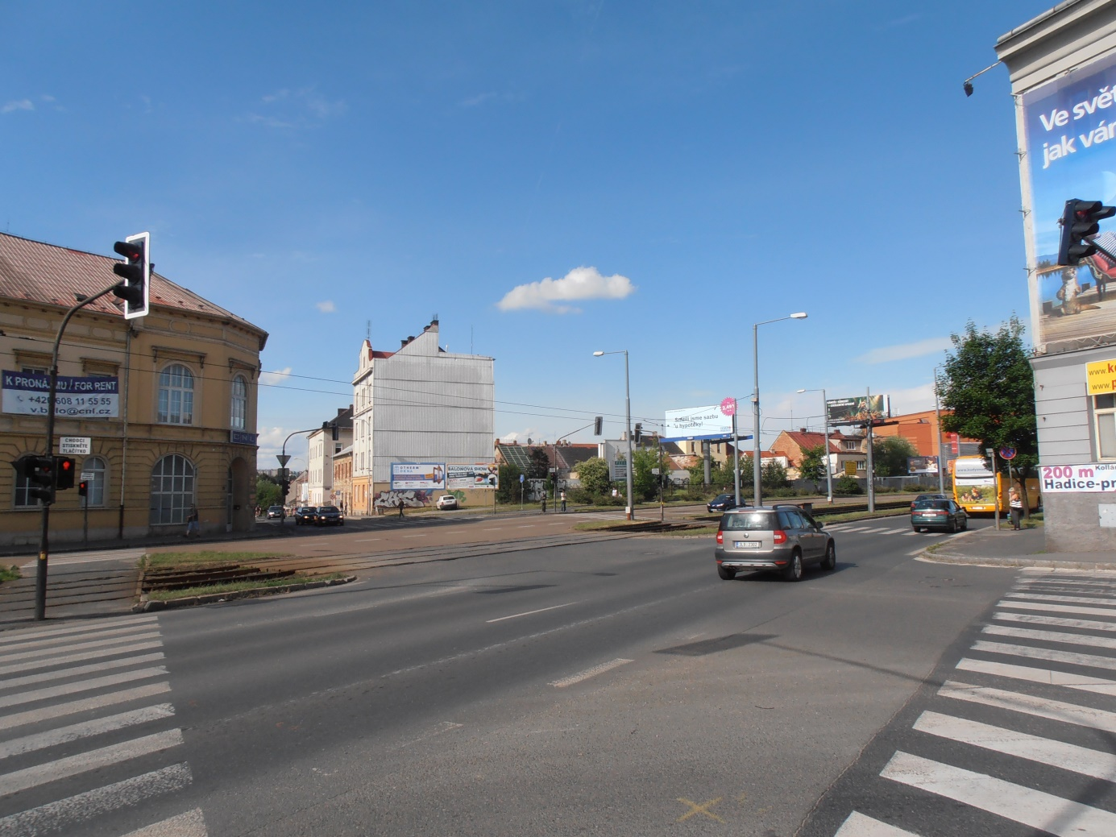

Zpracovali: Ing. arch. Langová, Bc. Slepičková, Ing. Raška
ÚKRMP 7/2020

ÚVOD
Návrh dopravně technického řešení přeložky silnice I/27
Navrhovaná přeložka státní silnice I/27 je významnou komunikací procházející centrální oblastí města. V minulosti byla komunikace navrhována jako čtyřpruhová komunikace s rozsáhlými demolicemi podél Korandovy, Kotkovy a Kalikovy ulice. Z tohoto důvodu bylo doporučeno nenavyšovat/nezhodnocovat cenu zasažených objektů a proto nebyly opravovány a rekonstruovány. Naopak dle možností byly objekty získávány do vlastnictví města před jejich budoucí demolicí. Následně však došlo k přehodnocení šířkového uspořádání komunikace. V roce 2008 byla na její dopravně technické řešení zpracována podrobná technická studie „Plzeň, průjezdní úsek silnice I/27, úsek Sukova – Karlovarská“ (SUDOP Praha a.s., 2008), která byla dále zpodrobněna jejím dodatkem „I/27 Plzeň, Sukova Karlovarská, úsek Palackého – Radčická“ (SUDOP Praha a.s. 2009). Uvedené studie prověřily jak původně uvažované čtyřpruhové uspořádání komunikace, tak variantu jejího úsporného řešení. Na základě odborného vyhodnocení variant, které prokázalo srovnatelnou funkčnost komunikace i v jejím úsporném provedení, Zastupitelstvo města Plzně odsouhlasilo usnesením č. 133 ze dne 8. 4. 2010 úsporné řešení tohoto komunikačního propojení (viz obr. 1.). Pro úsek Kalikovy ulice byla následně zpracována zpřesňující studie „Plzeň, Přemyslova – Karlovarská, křižovatka u Kalikovského mlýna“ (SUDOP Praha a.s. 2019), která v daném úseku dále rozpracovala principy úsporného řešení přeložky silnice I/27.
Vliv přeložky silnice I/27 na strukturu okolní zástavby
Návrh komunikace významně zasáhne do stávající struktury zástavby. Je nutné demolovat stávající objekty podél východní strany Kalikovy ulice a v úseku mezi ulicemi Kollárova a Přemyslova i podél východní strany Kotkovy ulice. Dále je komunikace vedena ve stávajícím uličním prostoru bez nutných dalších demolic. Budoucí využití přiléhajících objektů však ovlivní svým provozem. Dle zákona „258/2000 Sb. o ochraně veřejného zdraví“ je správce/vlastník/investor pozemní komunikace povinen zajistit, aby hluk z dopravy v objektech nepřekračoval hygienické limity, tzn. objekt musí být z hlediska funkčního využití nebo stavebně technického řešení navržen či upraven tak, aby splňoval hlukové limity.
Využití objektů a pozemků ve vlastnictví města Plzně
V následujícím textu je prověřeno možné využití objektů a pozemků ve vlastnictví města Plzně. Jedná se o možnosti využití stávajících objektů, jejich náhrady či dostavby tak, aby bylo možno realizovat přeložku silnice I/27 bez dodatečných protihlukových opatření. V roce 2012 byla zpracována územní studie, která řeší i využití zbývajících pozemků a navrhuje doplnění zástavby dle stanovených regulačních prvků. V některých případech výstavbou silnice I/27 vzniknou obtížně využitelné
a dopravně problematicky obslužitelné pozemky. Budoucí bloky je tedy nutné řešit jako celek zejména z důvodu jejich složité dopravní obsluhy. Podmínky pro využití jednotlivých objektů/pozemků jsou uvedeny dále na samostatných listech - kartách (viz přílohu). Podmínky se víceméně opakují, jsou však zmiňovány na každém listu pro možnost použití samostatné karty pro ten který objekt. Na listech je zřejmé:
- stávající využití
- zasažení plánovanou komunikací
- vlastnické vztahy – objekty a pozemky ve vlastnictví města
- možné budoucí využití
- prostorové regulace možné náhrady objektu, dostavby bloku
- omezení umisťované funkce do objektu z hlediska hluku

Podmínky pro prodej nebo směnu nemovitostí
Před případným prodejem/směnou objektu/pozemku ve vlastnictví města je nutné zvolit takové postupy, které zaručí zachování podmínek pro povolení stavby a následnou realizaci přeložky silnice I/27. Zejména je nutné zajistit, aby v rámci procesu povolování stavby komunikace nebyly problémy z hlediska splnění hlukových limitů pro výhledové zatížení komunikace automobilovou dopravou.

Podklady:
- Zákon 258/2000 Sb. o ochraně veřejného zdraví ve znění pozdějších předpisů
- Nařízení vlády 272/2011 S. ve znění změn 217/2016 Sb. a 241/2018 Sb.
- Studie „Plzeň, průjezdní úsek silnice I/27, úsek Sukova – Karlovarská“ (SUDOP Praha a.s., 2008)
- „I/27 Plzeň, Sukova Karlovarská, úsek Palackého – Radčická“ (SUDOP Praha a.s., 2009)
- Studie „Plzeň, Přemyslova – Karlovarská, křižov. u Kalikovského mlýna“ (SUDOP Praha a.s. 2019)
- Územní studie Přemyslova – Kalikova – Radčická, (ÚKRMP, 2012)

Příloha:
Listy (karty) navrženého využití objektů/pozemků

Obr. 1.: Situace vedení navrhované přeložky státní silnice I/27 v úseku Kotkova – Kalikova

KOTKOVA 890/25  pozemky p. č. 9587 a 9588, k. ú. Plzeň | STÁVAJÍCÍ STAV
- objekt k bydlení
- 9 bytových jednotek (z toho 6 volných)
- není nutná demolice objektu z důvodu navrhovaného vedení přeložky státní silnice I/27
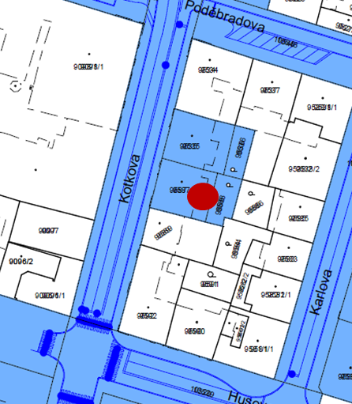 | 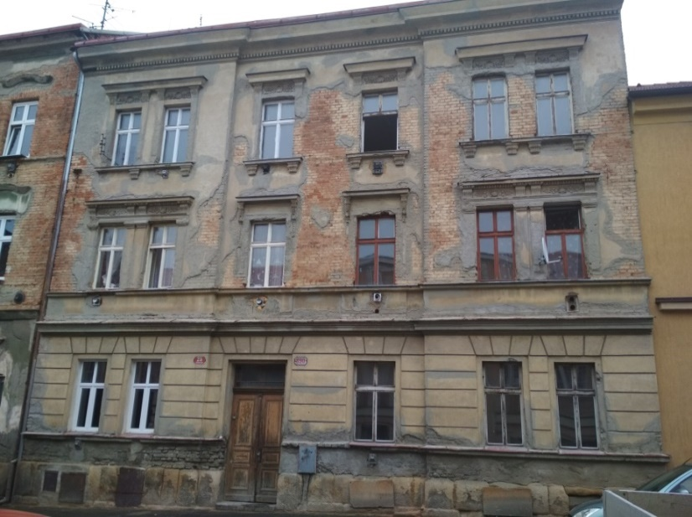
 | NÁVRH VYUŽITÍ
- možnost rekonstrukce objektu nebo jeho náhrady novostavbou,
- novostavba svým měřítkem a uspořádáním doplní stávající blokovou strukturu a výškovou hladinu navazující zástavby
- zachování stávajícího využití objektu (bydlení) nebo využití objektu pro předškolní a školní výchovu, vzdělávání, zdravotní a sociální účely je možné pouze za podmínky úpravy objektu řešící splnění hlukových limitů (například zajištěním nuceného větrání), neboť objekt bude zasažen hlukem z dopravního provozu na Kotkově ulici
- novostavba nahrazující stávající objekt musí být z hlediska funkčního využití nebo stavebně technického řešení navržena tak, aby splňovala hlukové limity, neboť objekt bude zasažen hlukem z budoucího dopravního provozu na Kotkově ulici

KOTKOVA 953/23  pozemky p. č. 9535 a 9536, k. ú. Plzeň | STÁVAJÍCÍ STAV
- objekt k bydlení
- 7 bytových jednotek (z toho 5 volných)
- vyměněná okna v uliční fasádě
- není nutná demolice objektu z důvodu navrhovaného vedení přeložky státní silnice I/27
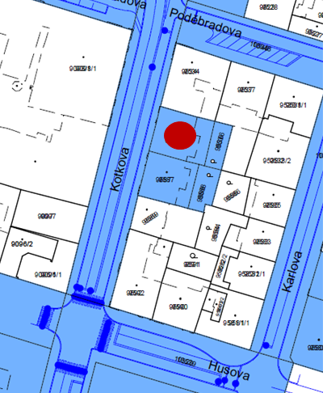
 | NÁVRH VYUŽITÍ
- možnost rekonstrukce objektu nebo jeho náhrady novostavbou
- novostavba svým měřítkem a uspořádáním doplní stávající blokovou strukturu a výškovou hladinu navazující zástavby
- zachování stávajícího využití objektu (bydlení) nebo využití objektu pro předškolní a školní výchovu, vzdělávání, zdravotní a sociální účely je možné pouze za podmínky úpravy objektu řešící splnění hlukových limitů (například zajištěním nuceného větrání), neboť objekt bude zasažen hlukem z dopravního provozu na Kotkově ulici
- novostavba nahrazující stávající objekt musí být z hlediska funkčního využití nebo stavebně technického řešení navržena tak, aby splňovala hlukové limity, neboť objekt bude zasažen hlukem z budoucího dopravního provozu na Kotkově ulici

KOTKOVA 973/19  PODĚBRADOVA 973/28  pozemek p. č. 9533, k. ú. Plzeň | STÁVAJÍCÍ STAV
- objekt k bydlení
- 10 bytových jednotek (z toho 4 volné)
- 3 nebytové jednotky (volné)
- není nutná demolice nárožního objektu z důvodu navrhovaného vedení přeložky státní silnice I/27
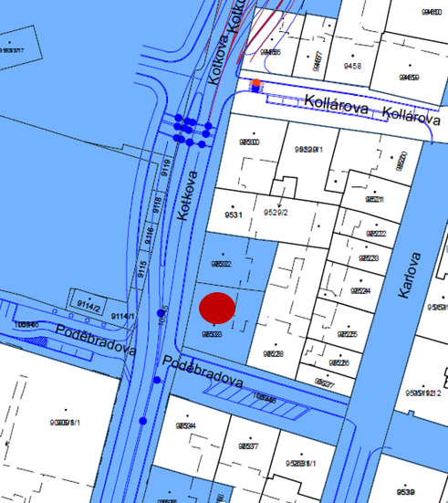 | 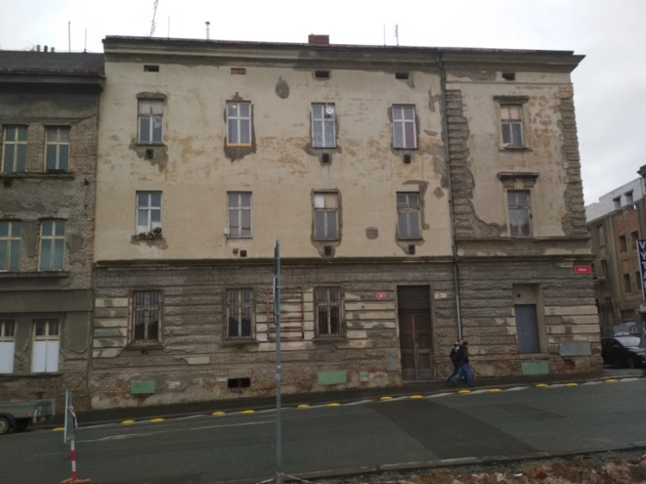
 | NÁVRH VYUŽITÍ
- možnost rekonstrukce objektu nebo jeho náhrady novostavbou
- novostavba svým měřítkem a uspořádáním doplní stávající blokovou strukturu a výškovou hladinu navazující zástavby
- zachování stávajícího využití objektu (bydlení) nebo využití objektu pro předškolní a školní výchovu, vzdělávání, zdravotní a sociální účely je možné pouze za podmínky úpravy objektu řešící splnění hlukových limitů (například zajištěním nuceného větrání), neboť objekt bude zasažen hlukem z budoucího dopravního provozu na Kotkově ulici
- novostavba nahrazující stávající objekt musí být z hlediska funkčního využití nebo stavebně technického řešení navržena tak, aby splňovala hlukové limity, neboť objekt bude zasažen hlukem z budoucího dopravního provozu na Kotkově ulici

KOTKOVA 915/17  pozemek p. č. 9532, k. ú. Plzeň | STÁVAJÍCÍ STAV
- objekt k bydlení
- bývalá ubytovna (volná)
- není nutná demolice objektu z důvodu navrhovaného vedení přeložky státní silnice I/27
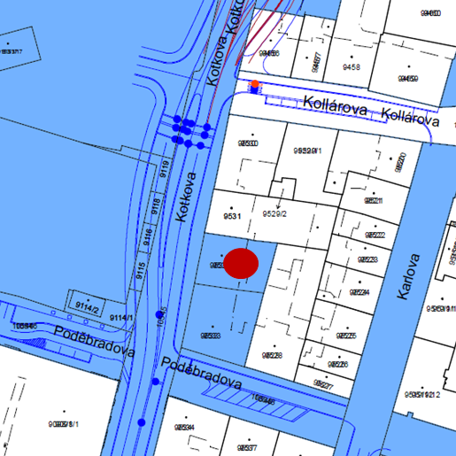 | 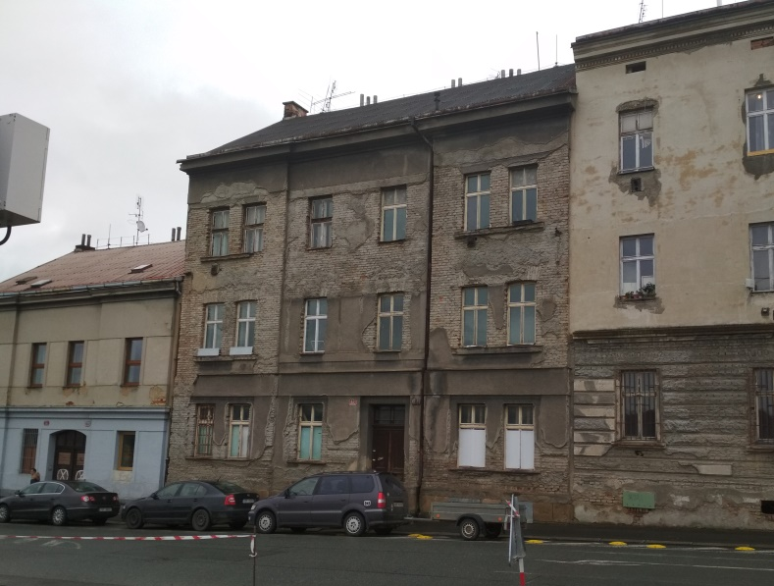
 | NÁVRH VYUŽITÍ
- možnost rekonstrukce objektu nebo jeho náhrady novostavbou
- novostavba svým měřítkem a uspořádáním doplní stávající blokovou strukturu a výškovou hladinu navazující zástavby
- zachování stávajícího využití objektu (bydlení) nebo využití objektu pro předškolní a školní výchovu, vzdělávání, zdravotní a sociální účely je možné pouze za podmínky úpravy objektu řešící splnění hlukových limitů (například zajištěním nuceného větrání), neboť objekt bude zasažen hlukem z budoucího dopravního provozu na Kotkově ulici
- novostavba nahrazující stávající objekt musí být z hlediska funkčního využití nebo stavebně technického řešení navržena tak, aby splňovala hlukové limity, neboť objekt bude zasažen hlukem z budoucího dopravního provozu na Kotkově ulici

KOTKOVA 744/9  pozemek p. č. 9455/1, k. ú. Plzeň | STÁVAJÍCÍ STAV
- objekt k bydlení
- 4 bytové jednotky (z toho jedna volná)
- 2 nebytové jednotky (1 volná)
- nutná demolice objektu z důvodu navrhovaného vedení přeložky státní silnice I/27
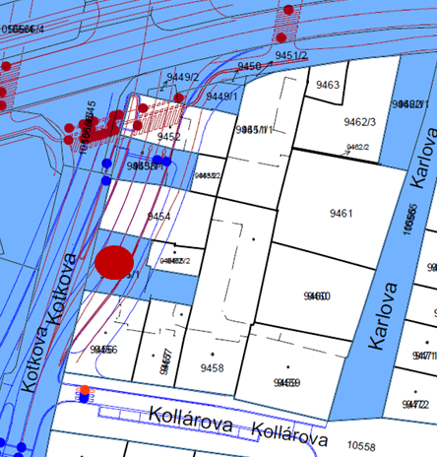 | 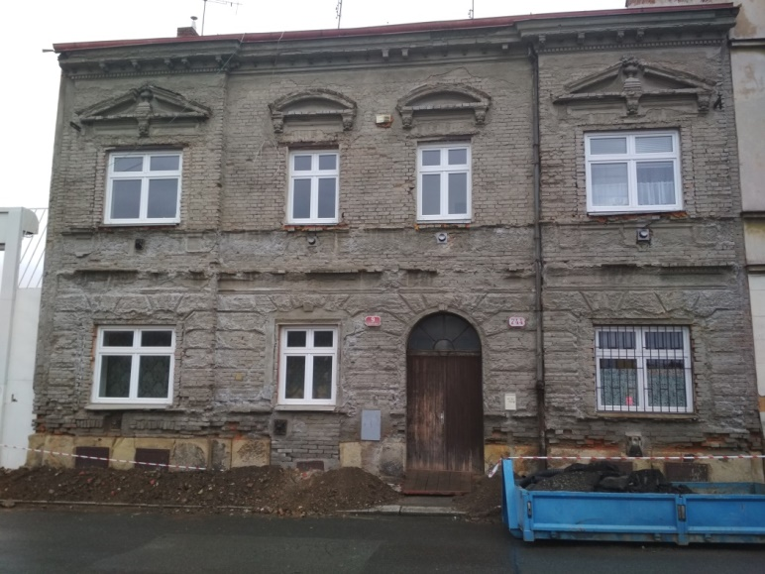
 | NÁVRH VYUŽITÍ
- pozemek jako celek je samostatně nevyužitelný pro zástavbu
- na části pozemku možnost dostavby bloku dle regulačních podmínek pro zástavbu (ÚS Plzeň, blok Přemyslova – Radčická – Kalikova, ÚKRMP, 2012)
- dostavbu řešit pro blok jako celek zejména z důvodu možného dopravního napojení
- dostavba svým měřítkem a uspořádáním doplní stávající strukturu zástavby
- novostavba musí být z hlediska funkčního využití nebo stavebně technického řešení navržena tak, aby splňovala hlukové limity, neboť objekt bude zasažen hlukem z budoucího dopravního provozu na Kotkově ulici

KOTKOVA 479/5  pozemek p. č. 9453/1, k. ú. Plzeň | STÁVAJÍCÍ STAV
- objekt k bydlení
- 2 bytové jednotky (z toho jedna volná)
- 3 nebytové jednotky (2 volné)
- nutná demolice objektu z důvodu navrhovaného vedení přeložky státní silnice I/27
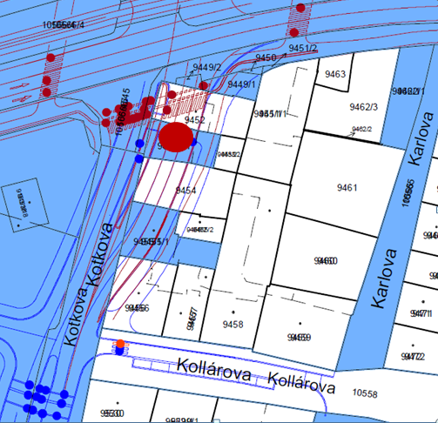 | 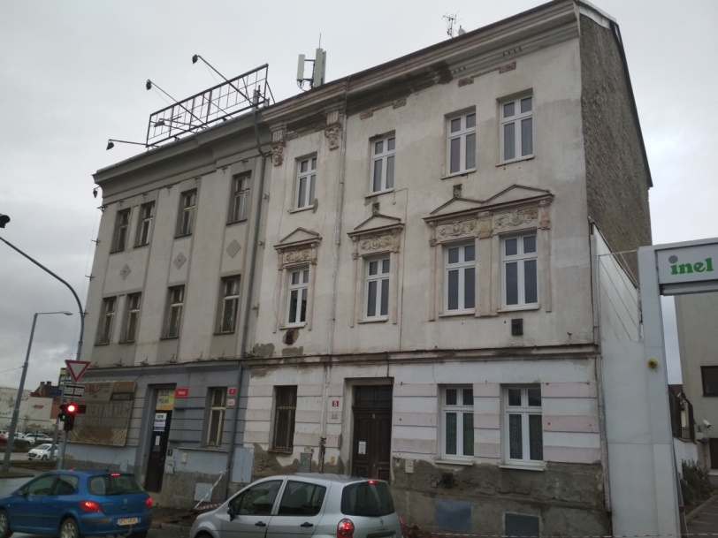
 | NÁVRH VYUŽITÍ
- bez možnosti budoucího využití objektu nebo jeho náhrady novostavbou
- pozemek nelze využít, celý bude zasažen novou komunikací

KALIKOVA 1456/6  pozemek p. č. 9446, k. ú. Plzeň | STÁVAJÍCÍ STAV
- bytový dům
- stávající stav – 6 bytových jednotek (vše obsazeno)
- 1 nebytová jednotka (obsazeno)
- nutná demolice objektu z důvodu navrhovaného vedení přeložky státní silnice I/27
- na navazujících pozemcích9444 a 9445/1,2 je v současné době parkoviště na terénu
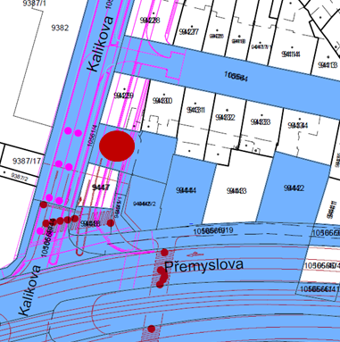
 | NÁVRH VYUŽITÍ
- pozemek jako celek je samostatně nevyužitelný pro zástavbu
- na části pozemku p. č. 9446 k. ú. Plzeň možnost dostavby bloku dle regulačních podmínek pro zástavbu (ÚS Plzeň, blok Přemyslova – Radčická – Kalikova, ÚKRMP, 2012)
- dostavbu řešit pro blok jako celek, lze využít navazující pozemky p. č. 9444 a 9445/2 ve vlastnictví města
- dostavba svým měřítkem a uspořádáním doplní stávající strukturu zástavby
- novostavba musí být z hlediska funkčního využití nebo stavebně technického řešení navržena tak, aby splňovala hlukové limity, neboť objekt bude zasažen hlukem z budoucího dopravního provozu na Kalikově ulici

KALIKOVA 396/16  pozemek p. č. 9423, k. ú. Plzeň | STÁVAJÍCÍ STAV
- objekty v havarijním stavu
- nutná demolice objektu z důvodu navrhovaného vedení přeložky státní silnice I/27
- objekt KALIKOVA 396/16 ve spoluvlastnictví města
a fyzické osoby
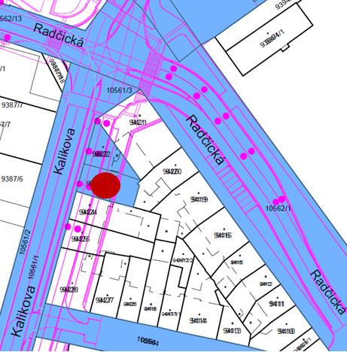 | 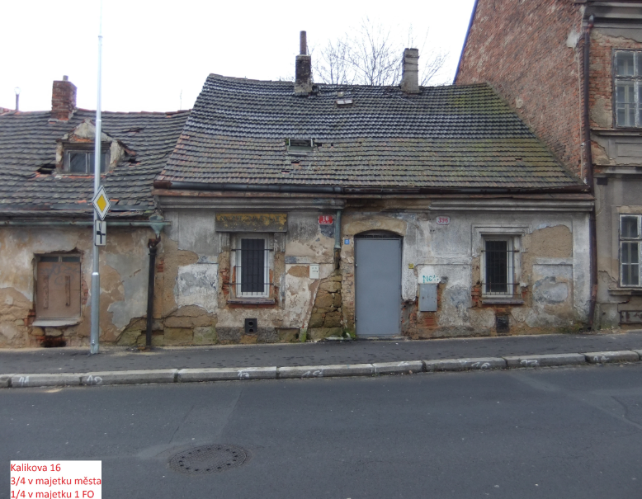
 | NÁVRH VYUŽITÍ
- pozemek je samostatně nevyužitelný, stávající objekt bude zdemolován, pouze na části pozemku možnost dostavby bloku dle regulačních podmínek pro zástavbu (ÚS Plzeň, blok Přemyslova – Radčická – Kalikova, ÚKRMP, 2012)
- zbývající části pozemků jsou samostatně problematicky využitelné, dostavbu je nutné řešit pro blok jako celek z důvodu možnosti dopravního napojení
- dostavba svým měřítkem a uspořádáním doplní stávající strukturu zástavby
- novostavba musí být z hlediska funkčního využití nebo stavebně technického řešení navržena tak, aby splňovala hlukové limity, neboť objekt bude zasažen hlukem z budoucího dopravního provozu na Kalikově ulici

KALIKOVA 388/18  pozemek p. č. 9422, k. ú. Plzeň | STÁVAJÍCÍ STAV
- objekt v havarijním stavu
- nutná demolice objektů z důvodu navrhovaného vedení přeložky státní silnice I/27
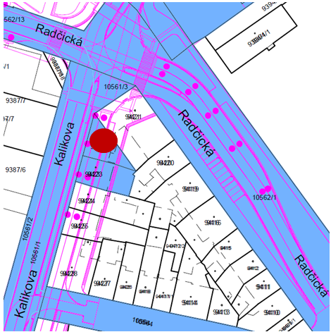 | 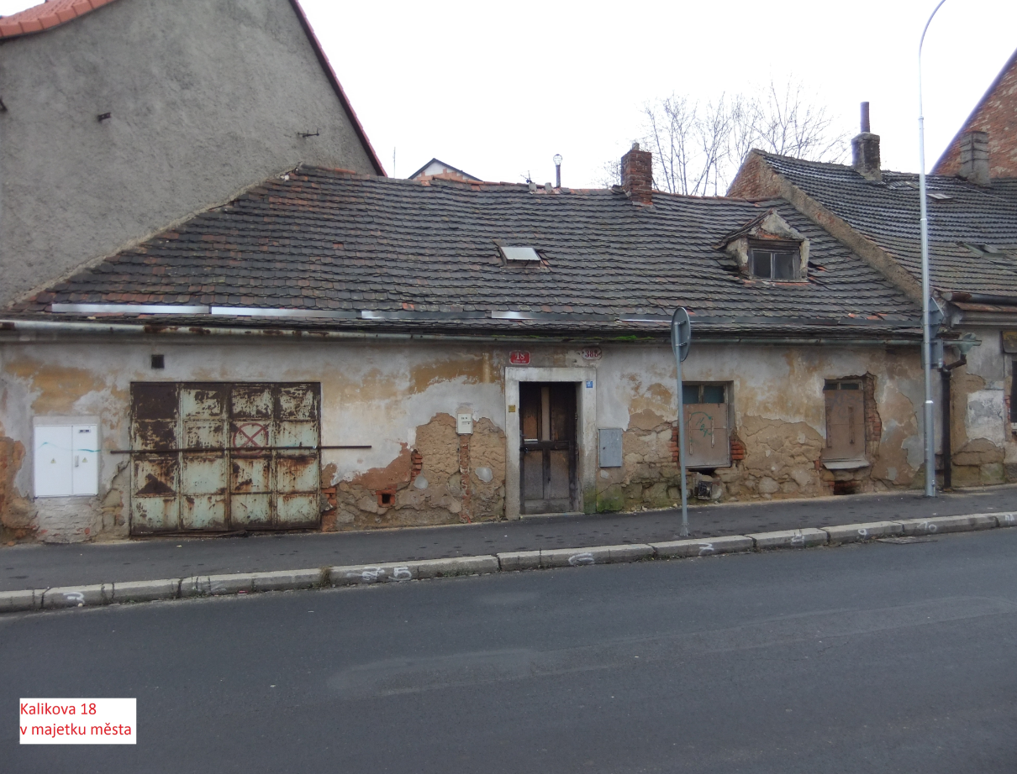
 | NÁVRH VYUŽITÍ
 | - pozemek p. č. 9422 k. ú. Plzeň je samostatně nevyužitelný, stávající objekt bude zdemolován a zbývající cíp pozemku je pro zástavbu nevyužitelný, návrhem stavební čáry (ÚS Plzeň, blok Přemyslova – Radčická – Kalikova, ÚKRMP, 2012) je vymezen jako součást dopravního koridoru

